ПАМЯТКА
Выбор ребенком будущей профессии

Уважаемы папы и мамы!
Выбирая профессию, нужно учитывать, в первую очередь, интересы ребенка, его склонности, способности, желания и только потом семейные традиции и интересы.
- Дайте своему ребенку право выбора будущей профессии.
- Обсуждайте вместе с ним возможные «за» и «против» выбранной им профессии.
- Рассматривайте выбор будущей профессии не только с позиции материальной выгоды, но и с позиции морального удовлетворения.
- Учитывайте в выборе будущей профессии личностные качества своего ребенка, которые необходимы ему в данной специальности.
- Если старшеклассник только мечтает, а ничего не делает, надо помочь ему составить конкретный план. Важно обсудить с ребенком выбор учебного заведения, сколько времени у него есть и что необходимо успеть сделать.
- Не давите на ребенка в выборе профессии, иначе это может обернуться стойкими конфликтами.
- Поддерживайте ребенка, если у него есть терпение и желание, чтобы его мечта сбылась.
- Если Вас огорчает профессиональный выбор ребенка, не отговаривайте его и не запрещайте ему что-то категорично. Постарайтесь выяснить, на чем основан его выбор.
- Помните, что окончательное решение принимает сам ребёнок, будучи уже повзрослевшим человеком и в дальнейшем несёт ответственность за свой выбор!
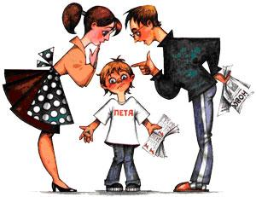

Выбор профессии – важный и ответственный шаг!

